HAUS REMODELA SU IMAGEN Y LO CELEBRA CON LA APERTURA DE SU NUEVO HOGAR: LA CASA HAUS

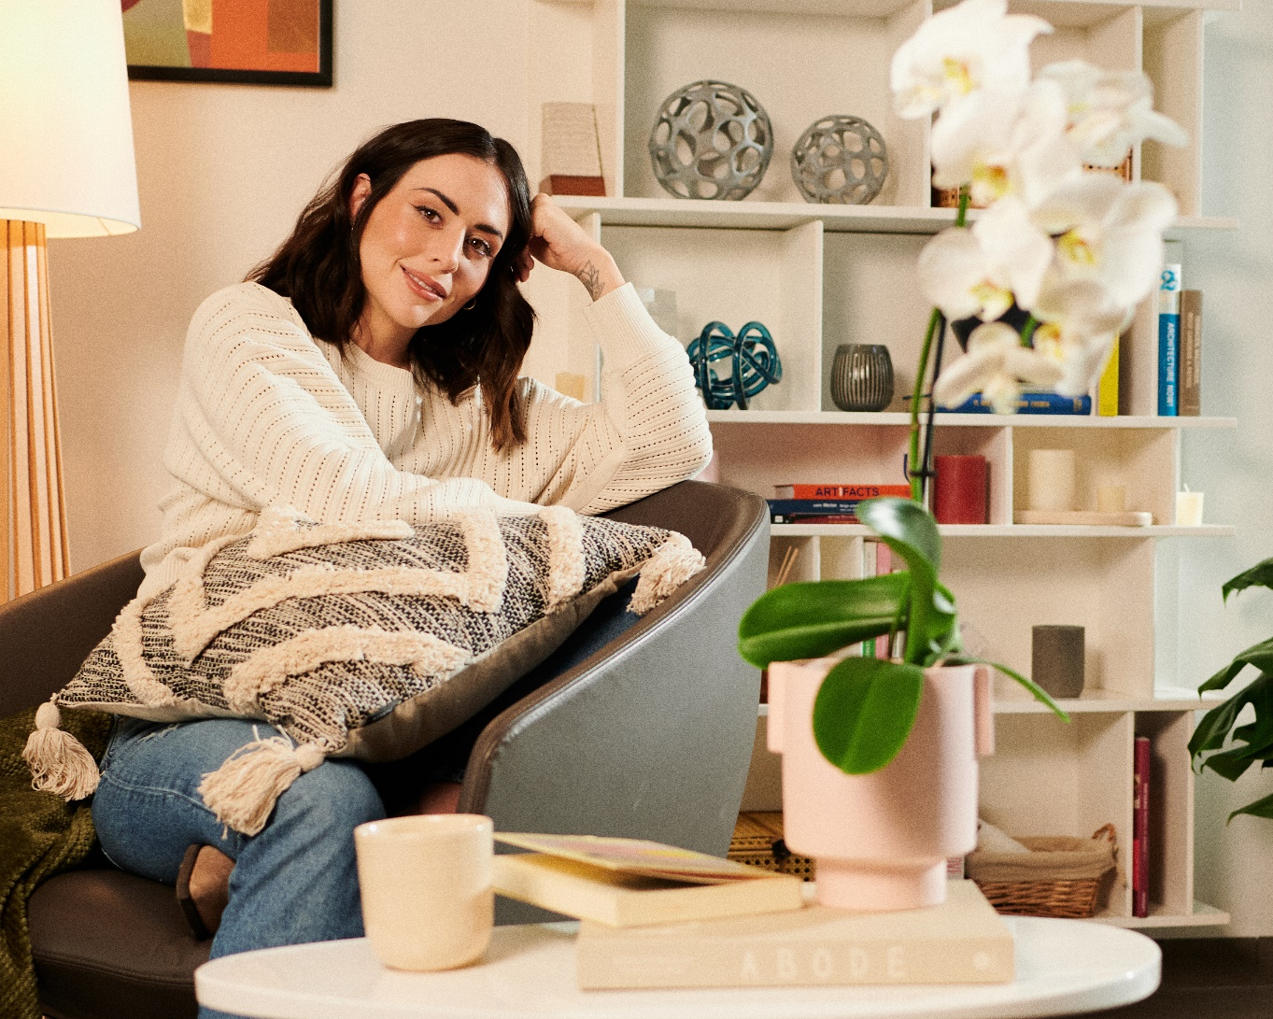

- Celebra su renovación con una casa exhibición en CDMX que estará abierta al público.
- Además de su amplia oferta de decoración, la marca ahora ofrecerá un atractivo catálogo de muebles de alta calidad.
- Con 3 décadas en el mercado, la marca para el hogar se posiciona como el mejor concepto para jóvenes.

Ciudad de México, 16 de febrero 2023.- La marca mexicana de soluciones de calidad para el hogar HAUS reveló el día de hoy su nueva imagen, una reinvención de piso a techo con la que busca acercarse a más hogares a través de una fachada fresca y funcional, además de la adición de muebles a su ya atractiva oferta de elementos decorativos para el hogar.

Perfecta para construir espacios originales y prácticos, HAUS se distingue en el mercado desde hace más de 3 décadas por su innovadora oferta, su impecable calidad y su filosofía “Feeling spaces” (Sintiendo Espacios), la cual invita a crear habitaciones que se perciban positivamente y reflejen la personalidad de cada persona.

“A lo largo de 30 años hemos tenido la fortuna de acompañar a las familias mexicanas en sus distintas etapas de vida.”, comentó Mauricio Sánchez, director de marcas, insights y contenidos en Liverpool México, “Hoy, nos renovamos para adaptarnos a las nuevas dinámicas familiares y estilos de vida de nuestros consumidores para continuar creciendo con ellos en cada rincón de sus hogares.”

Siguiendo las tendencias más novedosas, la nueva imagen de HAUS se distingue por su estilo minimalista que moderniza cada aspecto de la marca, desde su logo y empaques, hasta su comunicación y experiencia en piso de venta. Logrando así dejar en el centro lo esencial y la innovación, factores determinantes en el ADN de la marca que se ven reflejados en su más reciente colección de muebles y decoración.

Acompañada de su nueva imagen se dio a conocer la más reciente colección de objetos decorativos y muebles de HAUS, la cual se distingue por su modernidad y alta capacidad de adaptabilidad a los distintos estilos decorativos, perfiles y ambientes. Es decir que cada producto está pensado para convivir perfectamente en un mix & match único y personalizado, siempre con el objetivo de ayudar a crear y disfrutar de momentos únicos.

La Casa HAUS: un espacio donde todos son bienvenidos

Para celebrar esta nueva etapa en su historia, la marca abrió las puertas de La Casa HAUS, un lugar con encantadora decoración que albergará experiencias y talleres para todos sus huéspedes. Se trata de una casa exhibición física, abierta todos los fines de semana del 17 de febrero al 12 de marzo en la que el público general podrá vivir la experiencia HAUS de primera mano.

Durante el housewarming de La Casa HAUS estuvo presente la actriz e imagen del relanzamiento de marca Zuria Vega: “Estoy muy contenta de poder ser parte de esta nueva etapa en la que se está aventurando HAUS porque es una marca con la que muchos de nosotros hemos crecido. Al estar aquí me siento como en casa. Gracias por recibirme con los brazos abiertos y enseñarme el verdadero significado de la frase ‘mi casa es tu casa’”.

El recorrido abarcará habitaciones tradicionales como sala, cocina, comedor o recámara, y se completará con una terraza acogedora; espacio infaltable para las nuevas generaciones.
Además, los peques tienen un espacio especial en HAUS kids, donde encontrarán lo que más les gusta y lo harán increíblemente divertido gracias a su imaginación y creatividad.

La idea es que los invitados encuentren la inspiración que buscan para crear ese rinconcito funcional que es el hogar, donde la estética baila con la practicidad en cada detalle y se rige bajo un solo criterio: todo aquello difícil de almacenar, limpiar y mantener no entra en el concepto.

Como parte del open house se tienen programados talleres multidisciplinarios en torno a la creatividad y los sentidos a los que cualquier persona se puede sumar sin costo alguno:

Taller floral con Emilio Libreros + Cata de vinos con Fernanda Zúñiga.
- Viernes 17 de febrero, 18:00 hrs.
- Sábado 18 de febrero, 13:00 y 16:00 hrs.
- Domingo 19 de febrero, 13:00 y 16:00 hrs.

Arquitectura y teoría del color con Andrés Souto de Mucho Studio + Taller de mixología.
- Viernes 24 de febrero, 18:00 hrs.
- Sábado 25 de febrero, 13:00 y 16:00 hrs.
- Domingo 26 de febrero, 13:00 y 16:00 hrs.

Cata de café + taller de repostería.
- Viernes 3 de marzo, 18:00 hrs.
- Sábado 4 de marzo, 13:00 y 16:00 hrs.
- Domingo 5 de marzo, 13:00 y 16:00 hrs.

Categorización de artículos del hogar con Las Organizers + Meditación, aromaterapia y ceremonia del té.
- Viernes 10 de febrero, 18:00 hrs.
- Sábado 11 de febrero, 13:00 y 16:00 hrs.
- Domingo 12 de febrero, 13:00 y 16:00 hrs.

Sé uno de los primeros en registrarte y disfrutar la experiencia de vivir en La Casa HAUS.

Acerca de HAUS
HAUS es la marca de mobiliario y decoración de Liverpool. Es una marca mexicana que ha estado presente por más de 20 años en el mercado de artículos para el hogar, construyendo confianza y lealtad entre sus clientes, ofreciendo soluciones a todas las necesidades del hogar garantizando óptimos estándares de calidad a precios accesibles.
HAUS busca acercar a los consumidores a las tendencias internacionales en la categoría decoración, hogar, muebles.
Este año la marca de muebles y decoración HAUS se reinventa y lanza su línea de muebles sostenibles hechos con materiales sustentables.

Sigue a HAUS en liverpool.com.mx/ y en sus redes sociales IG: haus_mx_

Acerca de El Puerto de Liverpool
El Puerto de Liverpool, es una empresa mexicana omnicanal, líder en tiendas departamentales y con una sólida plataforma de comercio electrónico. Tiene presencia en toda la República Mexicana a través de 291 almacenes, incluyendo Suburbia, además de 119 boutiques especializadas, a los que incorporan también 28 centros comerciales en 15 estados del país. Durante 174 años ha ofrecido la mayor cantidad de productos y servicios integrados de calidad; desde lo último en moda para toda la familia hasta asesoría en decoración de interiores, incluyendo alimentos y bebidas, hogar, tecnología y mucho más. Además, cuenta con el mejor programa en mesa de regalos. Liverpool es una de las mejores empresas para trabajar en México y emplea a más de 70,000 colaboradores en toda la República Mexicana. Su compromiso es operar con la mayor eficiencia, crecimiento, innovación, prestigio, servicio, rentabilidad y adaptación a mercados específicos, generando un alto sentido de responsabilidad sobre nuestro entorno.

Sigue a Liverpool en elpuertodeliverpool.com.mx, www.liverpool.com.mx / IG: @liverpool_mexico / FB: /liverpoolmexico / TW: @liverpoolmexico
Consulta la sala de prensa de Liverpool en https://www.elpuertodeliverpool.mx/sala-prensa/sala-prensa.html

